暨南大学本科实验报告专用纸
课程名称 高级语言程序设计 成绩评定
实验项目名称 编程实验八 指导教师 张鑫源
实验项目编号 108 实验项目类型 c语言编程 实验地点 家
学生姓名 张晓彤 学号 2019051119
学院 智能科学与工程学院 系 专业 信息安全 实验时间 2020 年 4 月 22 日 午～ 月 日 午 温度 ℃湿度
- 实验目的
绘制函数曲线
- 实验内容和要求
实验内容：由用户输入字符串str，str的格式为“ax + b/x”，其a和b为对号函数的系数，取值范围是1- 16之间的整数，需要设计程序实现以下功能:
1.绘制s代表的对号函数曲线。
2.曲线的采样点用“*”表示。
实验要求：1.输出的曲线要尽量完整、美观:
2.用户输入均为合法输入;
3.用户输入第二个字符串str2，str2表示直线且格式为“ax + b”，同时输出str和str2所表示的两个曲线(选做)

- 主要仪器设备
仪器：计算机
实验环境：Visual Studio 2019
- 源程序
#include <stdio.h>
#include<string.h>
#include <math.h>

int main()
{
char str[10];
gets_s(str);
char str2[10];
gets_s(str2);
int len = strlen(str),len1=strlen(str2);
int a, b,c,d;
int i = 0;
char a1[2], b1[2],c1[2],d1[2];
//读取变量c,d
for (int j = 0; i < len1; i++)
{
if (str2[i] >= '0' && str2[i] <= '9')
{
c1[j] = str2[i];
j++;
}
else break;
}
c = atof(c1);
for (int j = 0; i < len1; i++)
{
if (str2[i] >= '0' && str2[i] <= '9')
{
d1[j] = str2[i];
j++;
}
}
d = atof(d1);
//读取变量a,b
i = 0;
for (int j = 0; i < len; i++)
{
if (str[i] >= '0' && str[i] <= '9')
{
a1[j] = str[i];
j++;
}
else break;
}
a = atof(a1);
for (int j = 0; i < len; i++)
{
if (str[i] >= '0' && str[i] <= '9')
{
b1[j] = str[i];
j++;
}
}
b = atof(b1);
double xmin, ymin;//拐点
xmin = sqrt(b / a);
ymin = a * xmin + b / xmin;

int OX, OY;//边界
OY = 5 * ymin;
OX = xmin * 5;
for (double y=OY; y >= -OY; y-=0.5)
{
for (double x =-OX ; x <= OX; x+=0.1)
{
if (fabs(y - (a * x + b / x)) <= 0.3|| fabs(y - (c * x + d))<=0.1)
printf("*");
else
{
printf(" ");
}
}
printf("\n");
}
return 0;
}
- 实验步骤与调试
- 因为输入的字符串中有空格所以用gets函数读取输入的字符串。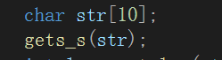
- 需要用到字符串中的a,b，故读取字符串中的a,b的数值，分别储存到整型变量a,b中。方法如下：
- 读取字符串的长度储存为len，创建数组a1[]，从第一个字符开始历遍数组a[]，因为输入的第一个字符一定是数字，而第二个未知，所以当字符是数字的时候储存到a1[]中，直到读取到不是数字为止，跳出循环，字符串类型变为整数a。
- 从上一个所得的第i位开始读取a[]，方法如上储存数b。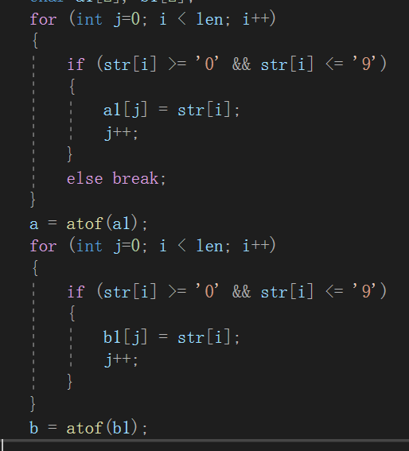
- 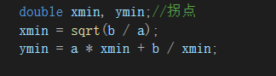找到第一象限拐点的x,y值。
- 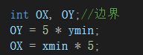用拐点处值的五倍作为边界
- 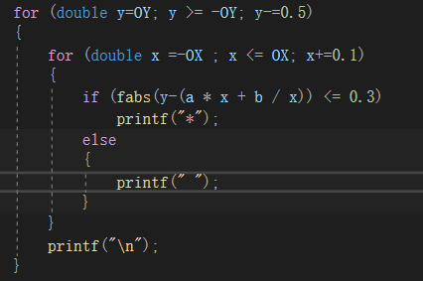
y从纵向边界最大值开始逐次递减0.5，在同一个y下，对x从横向边界最小值开始逐次递增每次增加0.1，如果当前y与当前x对应的函数值之差的绝对值小于或等于0.3，则打印一个*，否则打印空格。当x到达横向边界最大值的时候，换行，y减0.5，重复上述步骤。直到y大于纵向最大边界值的时候结束。
- 添加用户输入第二个字符串str2，读取c, d，方法同上。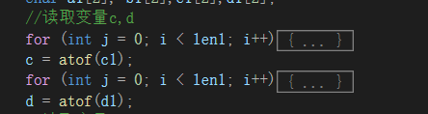
- 在循环中增加条件，使在打印对勾函数的同时打印直线cx + d。边界值相同。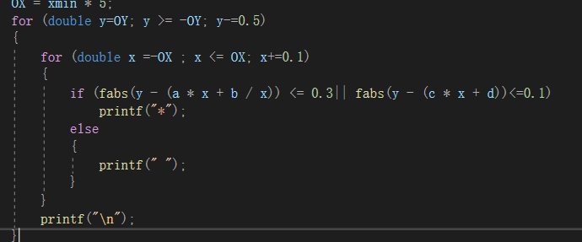
- 发现输入双位数的时候，无法输出图像。故将程序内所用到的数据均输出，发现拐点运算出现问题。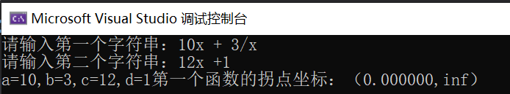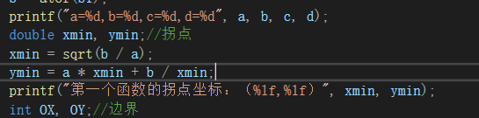
排除原因 猜测为计算拐点时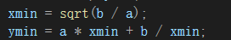a,b为整数型相除所得也为整数所以转换a,b类型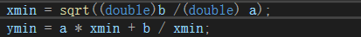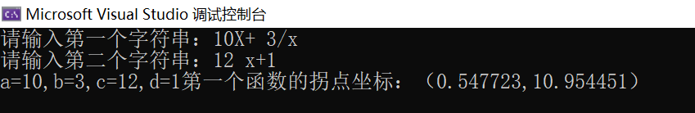
- 实验结果与分析
  - 1x + 1/x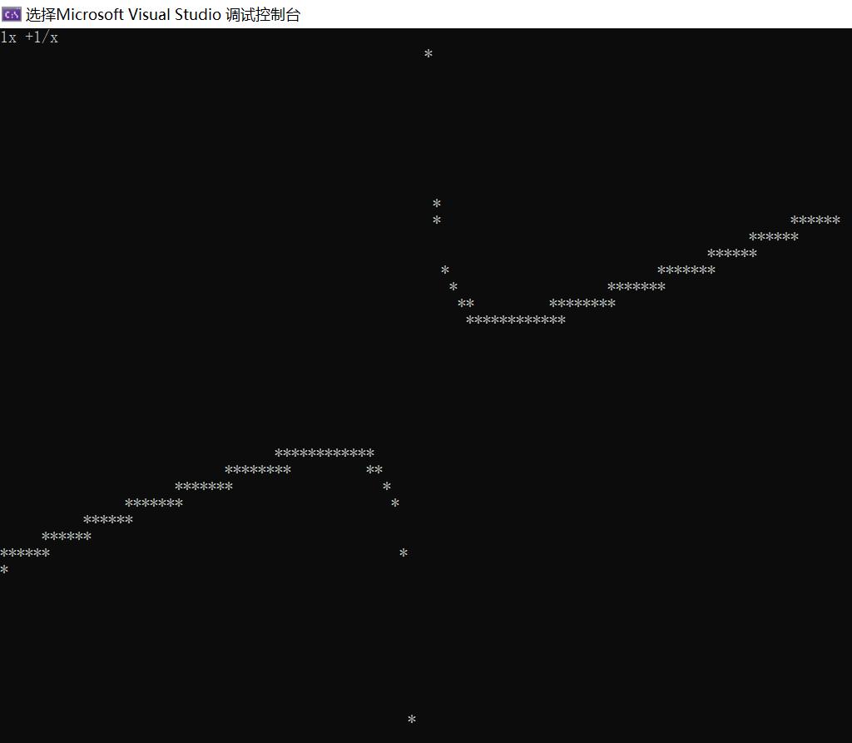
  - 2x+4/x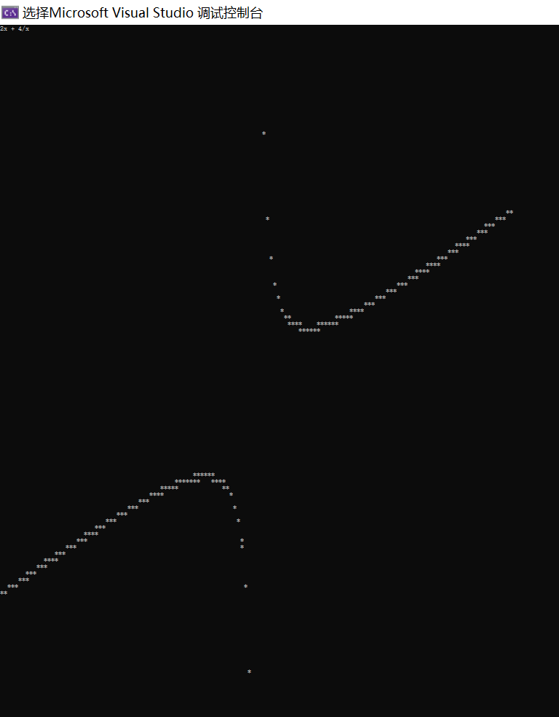
  - 2x+6/x和直线4x+3
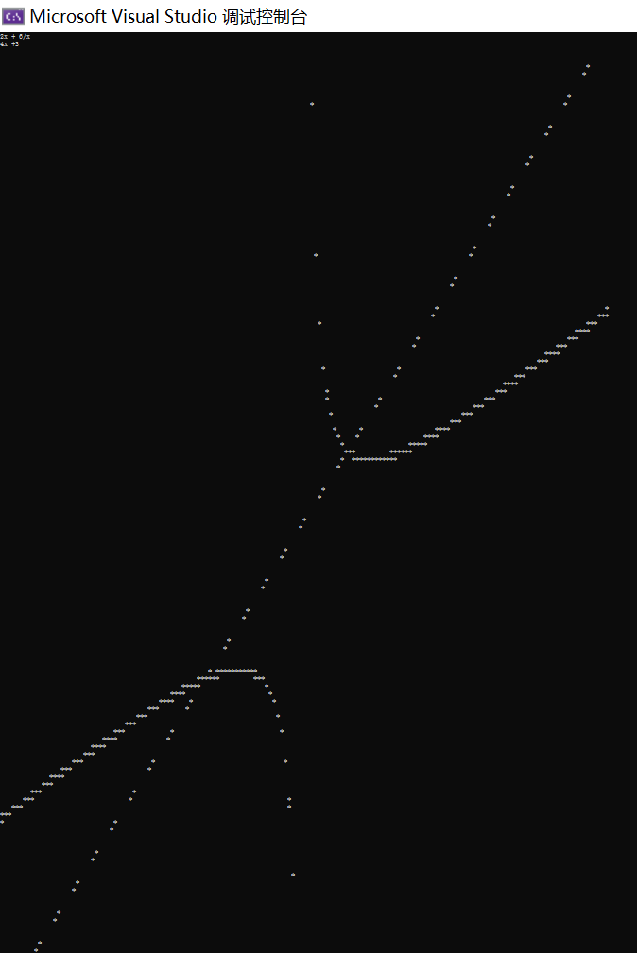
暨南大学本科实验报告专用纸(附页)

